**Муниципальное автономное дошкольное образовательное учреждение**

**Детский сад №44 п.Полуночное г.Ивделя**

**ПРОЕКТ**

**«Театр начинается с малого»**

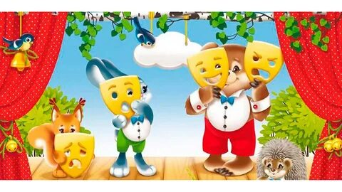

**Выполнила:**

**воспитатель младшей группы**

**Халенко Надежда Юрьевна**

**п.Полуночное, 2022**

**Этапы работы над проектом:**

•Поисковый: определение темы проекта.

•Аналитический: актуальность проекта, постановка цели, определение задач, подготовка к реализации.

•Практический: основной этап реализации проекта (работа с дошкольниками, работа с родителями, оснащение предметно-развивающей среды).

• Завершающий этап (результат, продукт деятельности)

**Поисковой этап**

Участники проекта: дети дошкольного возраста (3-4 года, воспитатели.

Продолжительность проекта: краткосрочный (недельный)

**Аналитический этап**

**Актуальность проекта:**

Младший дошкольный возраст — наиболее благоприятный период всестороннего развития ребенка. В 3-4 года у детей активно развиваются все психические процессы: восприятие, внимание, память, мышление, воображение и речь. В этот же период происходит формирование основных качеств личности. Поэтому ни один из детских возрастов не требует такого разнообразия средств и методов развития и воспитания, как младший дошкольный возраст.

Одним из самых эффективных средств развития и воспитания ребенка в младшем дошкольном возрасте является театр и театрализованные деятельность. Театр — это один из самых демократичных и доступных видов искусства, который позволяет решать многие актуальные проблемы педагогики и психологии, связанные с художественным и нравственным воспитанием, развитием коммуникативных качеств личности, развитием воображения, фантазии, инициативности.

Участвуя в театрализованной деятельности, дети знакомятся с окружающим миром через образы, краски, звуки, а умело поставленные вопросы заставляют ребят думать, анализировать, делать выводы и обобщения. С умственным развитием тесно связано и совершенствование речи. В процессе театрализованной игры незаметно активизируется словарь ребенка, совершенствуется звуковая культура его речи, ее интонационный строй. Исполняемая роль, произносимые реплики ставят ребенка перед необходимостью ясно, четко, понятно изъясняться. У него улучшается диалогическая речь, ее грамматический строй.

Кроме того, театрализованная деятельность позволяет ребенку решать многие проблемные ситуации опосредованно от лица какого-либо персонажа. Это помогает преодолевать робость, неуверенность в себе, застенчивость. Таким образом, театр помогает ребенку развиваться всесторонне.

**Цель:** приобщение к русским народным сказкам посредствам различных видов театра и театрализованной деятельности.

**Задачи:**

• Формировать у детей театрально-творческие способности, знания и навыки театральной культуры.

• Пополнить и активизировать словарь детей.

• Учить передавать в движениях образы сказочных героев (мышка, лягушка, медведь, волк, лиса и др.) и их действия.

**Ожидаемые результат проекта:**

• дети получат представления о театре, о его разновидностях;

• сформировать умение передавать характер персонажа интонационной выразительностью речи, мимикой, жестами;

• дети с помощью воспитателя научатся инсценировать знакомые сказки;

• научатся работать в коллективе, общаться между собой посредствам театральных образов.

**Основной этап реализации проекта.**

**День 1. Тема: Русская народная сказка «Курочка ряба»**

**Рисование «Цыплята» для настольного театра**

|  |  |
| --- | --- |
| **C:\Users\ПК\Desktop\фото\1643173336253.jpg** | **C:\Users\ПК\Desktop\фото\1643173336264.jpg** |
| **C:\Users\ПК\Desktop\фото\1643173336241.jpg** | https://fsd.multiurok.ru/html/2018/11/08/s_5be424ced9d9b/991672_1.jpeg |

**Физ.минутка «Курочка и цыплята»**

|  |  |
| --- | --- |
| **C:\Users\ПК\Downloads\IMG-20220125-WA0051.jpg** | **C:\Users\ПК\Downloads\IMG-20220125-WA0055.jpg** |

**Показ сказки по технологии «Моделирование»**

**(плоскостной магнитный театр)**

|  |  |
| --- | --- |
| **C:\Users\ПК\Downloads\IMG-20220125-WA0032.jpg** | **C:\Users\ПК\Downloads\IMG-20220125-WA0035.jpg** |

**День 2.Тема: Сказка «Три медведя»**

**Лепка «Миски для медвежат» для настольного театра**

|  |  |
| --- | --- |
| **C:\Users\ПК\Downloads\IMG-20220125-WA0024.jpg** | **C:\Users\ПК\Downloads\IMG-20220125-WA0023.jpg** |

**День 3. Тема: Сказка «Репка»**

**Инсценировка сказки**

|  |  |
| --- | --- |
| **C:\Users\ПК\Downloads\IMG-20220127-WA0010.jpg** | **C:\Users\ПК\Downloads\IMG-20220127-WA0009.jpg** |
| **C:\Users\ПК\Downloads\IMG-20220127-WA0003.jpg** | **C:\Users\ПК\Downloads\IMG-20220127-WA0013.jpg** |

**Коллективная аппликация «Посадим репку»**

|  |  |
| --- | --- |
| **C:\Users\ПК\Desktop\1643356133177.jpg** | **C:\Users\ПК\Desktop\1643356133156.jpg** |
| **C:\Users\ПК\Desktop\1643356133166.jpg** | https://i.pinimg.com/originals/04/b7/5d/04b75d2e33d489c02791eeb5dcddb63f.jpg |

**День 4 . Сказка «Теремок»**

**Аппликация «Теремок»**

|  |  |
| --- | --- |
| **C:\Users\ПК\Desktop\1643358302865.jpg** | **C:\Users\ПК\Desktop\1643358302856.jpg** |
| **C:\Users\ПК\Desktop\1643358302847.jpg** | https://ds05.infourok.ru/uploads/ex/0706/0017c13d-405d7316/hello_html_m59b8b17.jpg |

**День 5. Лэпбук по теме «Театр»**

**Беседа «Театр»**

|  |  |
| --- | --- |
| **C:\Users\ПК\Downloads\IMG-20220128-WA0012.jpg** | **C:\Users\ПК\Downloads\IMG-20220128-WA0014.jpg** |
| **C:\Users\ПК\Desktop\1643551544101.jpg** | **C:\Users\ПК\Desktop\1643551544116.jpg** |

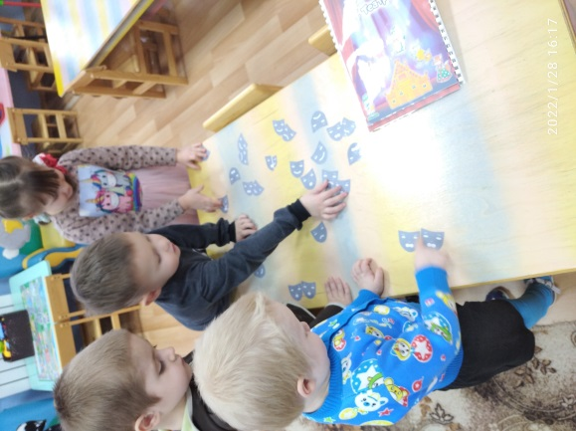

**Работа с родителями**

Рекомендации для родителей как правильно приобщать ребёнка к театру.

**Папка-передвижка**

**«Развитие детей в театральной деятельности»**

|  |  |
| --- | --- |
| **C:\Users\ПК\Desktop\1643359509431.jpg** | **C:\Users\ПК\Desktop\1643359509441.jpg** |

**Завершающий этап (продукт деятельности)**

|  |  |
| --- | --- |
| **«Теремок»C:\Users\ПК\Desktop\1643358302835.jpg** | **«Миски для медведей»**  **C:\Users\ПК\Downloads\1643184884760.jpg** |

|  |  |
| --- | --- |
| **«Цыплята»**  **C:\Users\ПК\Desktop\фото\1643173336209.jpg** | **«Посадили репку»**  **C:\Users\ПК\Desktop\1643356133142.jpg** |